**«Профессия военного. Интерес или необходимость. Значимость и важность военного дела в обеспечении национальной безопасности страны»**

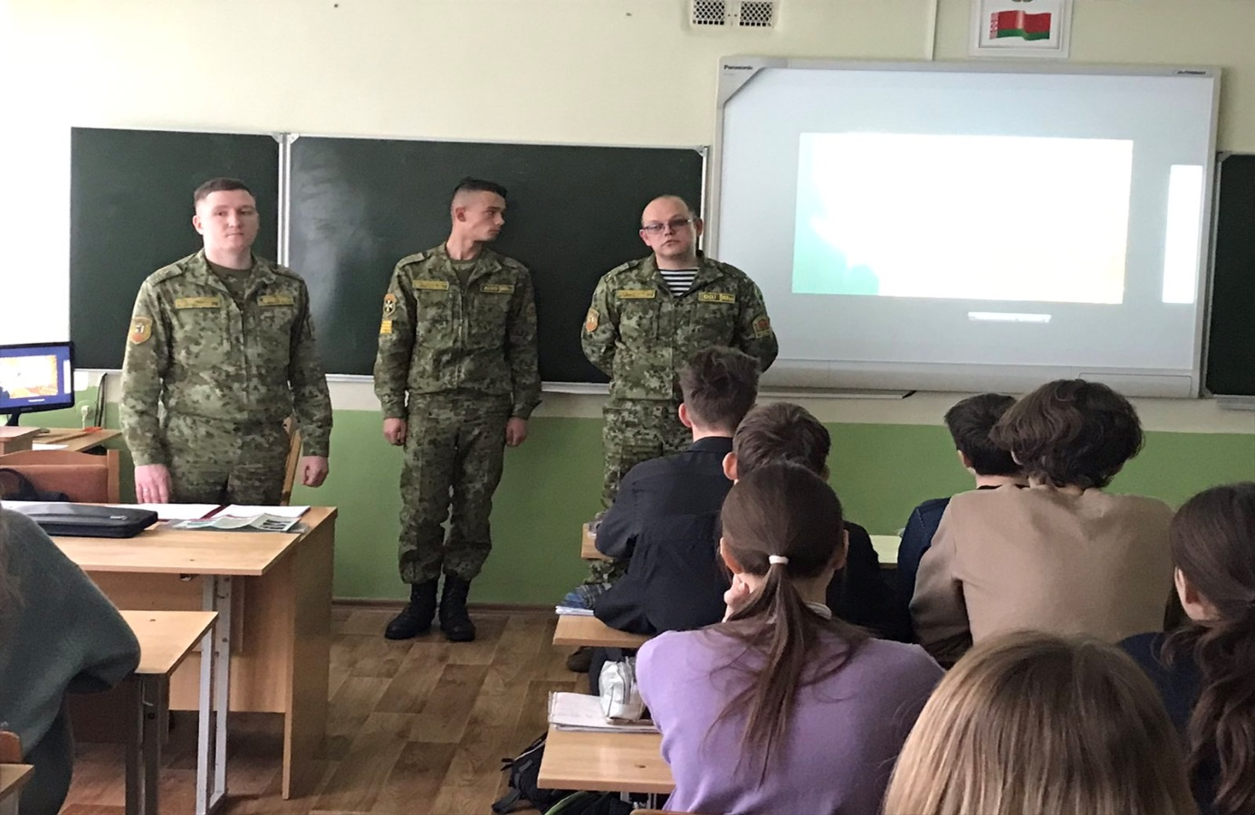

2 декабря 2021 года в 10-11 классах, в рамках недели профессии военного, прошло профориентационное мероприятие с участием военнослужащих войсковой части 2044 г. Сморгонь Гродненской области (пограничные войска), а также с участием курсанта военного факультета учреждения образования «Гродненский государственный университет имени Янки Купалы», которые в рамках учебного процесса рассказали ребятам о значимости и важности военного дела, качествах, которыми необходимо обладать для гордого и доблестного звания «военный офицер», о необходимости службы в Вооруженных Силах Республики Беларусь с целью обеспечения национальной безопасности, формирования патриотического сознания, верности и преданности своей стране. Речь шла и о специфике пограничных войск, о важности обеспечения целостности границ государства и пресечения незаконных попыток проникновения на территорию Республики Беларусь. Пограничные войска призваны для охраны внешних границ государства, а также для поддержания соответствующего режима в пограничной зоне.

Немало восторга вызвал у ребят рассказ о специальном кинологическом питомнике, в котором живут и служат четвероногие бойцы различных пород: немецкая овчарка, бельгийская овчарка (Малинуа), лабрадоры и даже Джек-рассел-терьер.

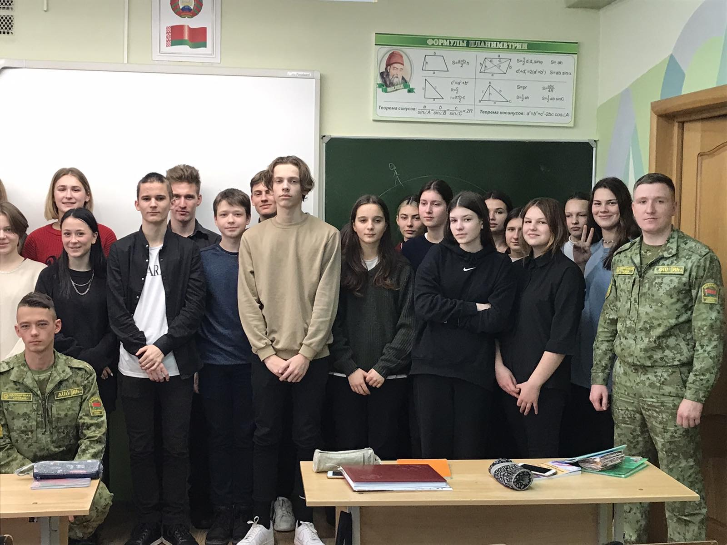

В ходе мероприятия учащимся были предложены к просмотру видеоролики непосредственно о жизнедеятельности и структуре Сморгонской пограничной группы войсковой части 2044, а также о военном факультете учреждения образования «Гродненский государственный университет имени Янки Купалы» и предъявляемых требованиях к абитуриентам, желающим связать свой дальнейший жизненный путь с этой интересной и важной профессией. Были продемонстрированы условия обучения, проживания, денежного довольствия и содержания, обеспечения вещевым имуществом и конечно же условия поступления в ВУЗ, так как они существенно отличаются от гражданских.

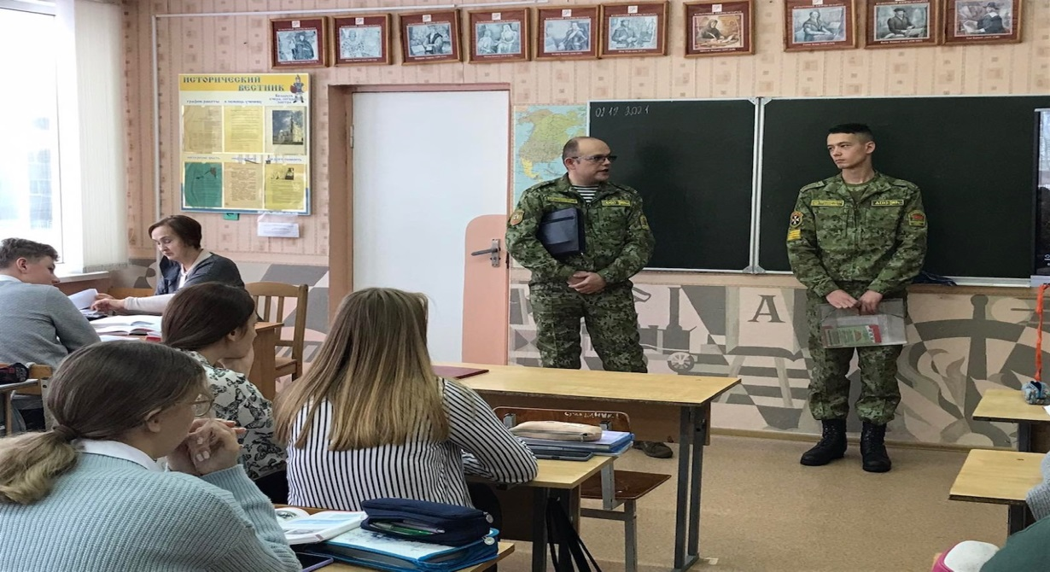

Целью данной встречи стало знакомство с понятиями «национальная безопасность», «пограничные войска», «внешние границы государства», «военный факультет».

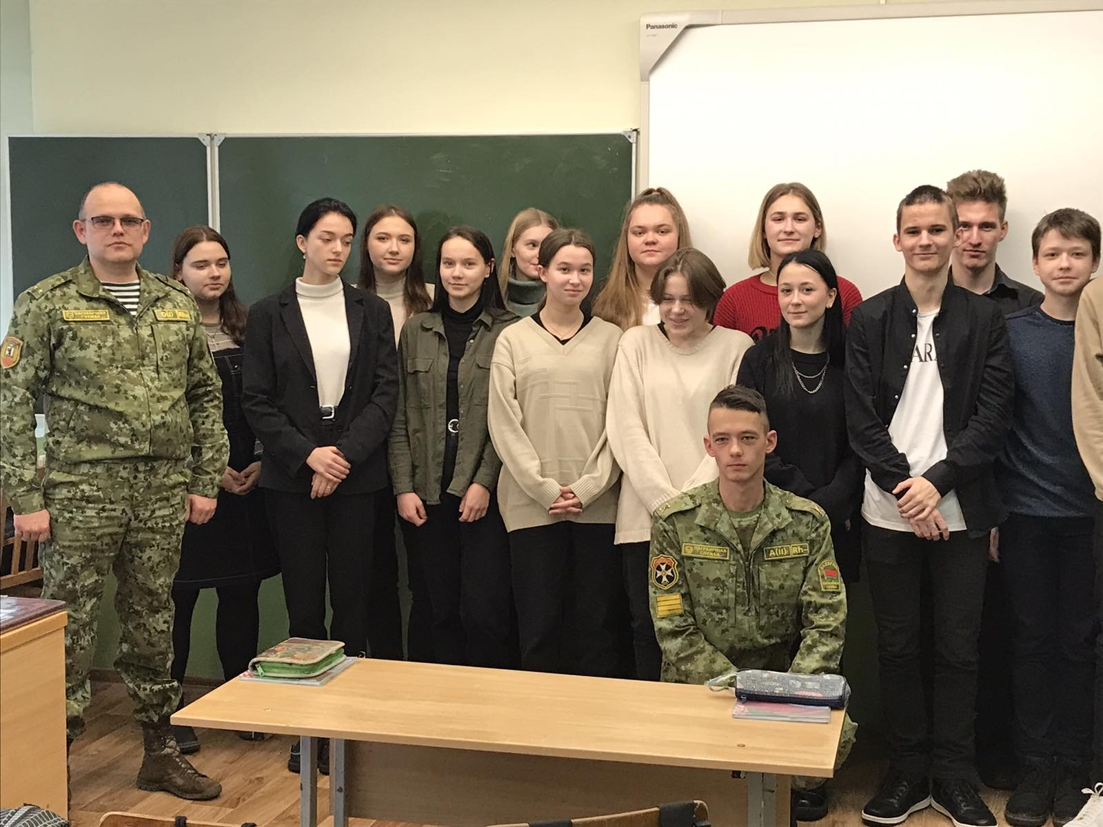

Основной задачей данного мероприятия является формирование у будущих выпускников школы (гимназии) понятия, необходимости и значимости служить Родине, стране, народу и Отечеству не только путем срочной службы в армии, но и пронеся профессию военного через всю свою жизнь.

*декабрь, 2021*



